人工智能导论作业5：miniAlphaGo
石睿（211300024、211300024@smail.nju.edu.cn）
(南京大学 人工智能学院, 南京 210093)
摘 要: 结合MCTS、强化学习和 Self Play等技术，实现一个简单的围棋 AI 程序
关键词: 蒙特卡洛树搜索（MCTS）； Alphago
中图法分类号: TP301 文献标识码: A

阅读AlphaGo 原文，阅读本次作业代码，熟悉与围棋环境的数据交互方式及 RL 算法在提供的围棋环境下训练的方法，策略网络、值函数网络模型保存的方式
  - AlphaGo实现_{[1][2]}
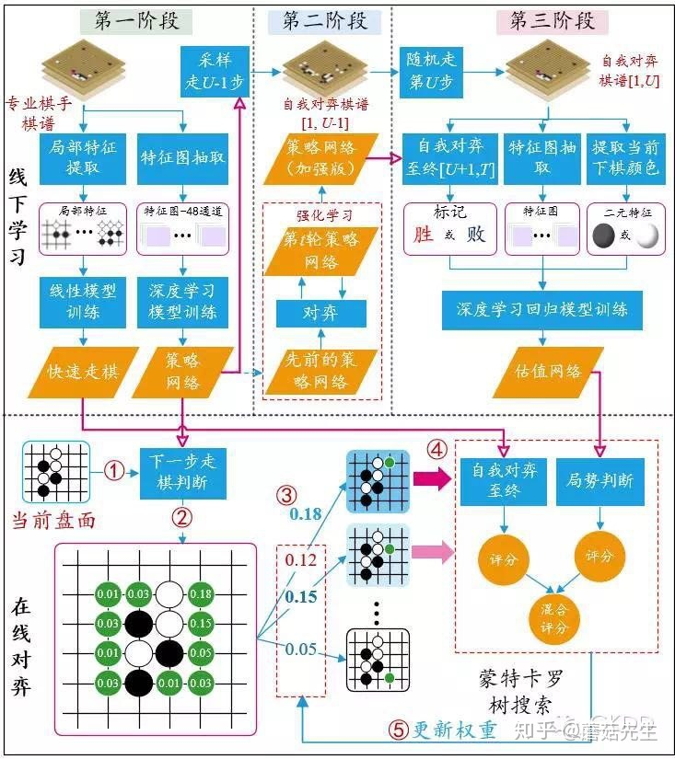
​AlphaGo的学习在对弈之前就已经完成训练。对弈是依据离线学习拿到的快速走棋网络、策略网络、估值网络，对MCTS的搜索范围进行缩小，最终由MCTS来做出决策。
Part1：学习
第一阶段：训练监督学习策略网络。
Alphago利用3000万多幅职业棋手对局的棋谱来有监督训练两个学习策略网络：
策略网络P_{σ}(Policy Network) ：基于全局特征和深度卷积网络(CNN)训练出来的，其主要作用是给定当前棋面状态作为输入，输出下一步棋在棋盘其它空地上的落子概率。快速走子策略(Fast Rollout Policy)：利用局部特征和线性神经网络模型训练出来的
策略网络速度较慢，但精度较高。其目的是为了对MCTS搜索空间做出有效限制；快速走子策略网络速度
比较快，但精度比较低。其目的只是给MCTS对当前局面的评分提供一个参考，且只是多个参考中的一部分。综上，两个网络精度和速度的trade-off中选择了不同的方向。

第二阶段：训练强化学习策略网络。
利用先前训练好的监督学习策略网络初始化强化学习策略网络，然后随机挑选前面第t轮的策略网络和该强化学习网络互相对弈，利用增强式学习来修正强化学习策略网络的参数，最终得到增强的策略网络。

第三阶段：训练值网络。
利用增强学习策略网络自我对弈生成3000万个棋谱以及对应的输赢情况(实际过程如下图所示，每局先用监督学习策略网络生成U步，之后再使用强化学习策略网络自我对弈到决出胜负)，每个棋谱随机抽样棋面数据，构成3000万个棋面和实际输赢情况标签的训练数据。最后使用估值网络进行回归训练，目标是最小化输赢预测的误差损失。

Part2：对弈
核心思想是在蒙特卡罗搜索树中嵌入深度神经网络来减小搜索空间。
策略网络能够减小搜索的宽度，在扩展阶段发挥作用；值网络能够减小搜索的深度，在评估阶段发挥作用。
Step1：根据当前棋面提取相应特征。
Step2：蒙特卡洛树搜索
选择：选择下一步动作，进行棋面状态转移。a_{t}=argmax(Q(s_{t},a)+u(s_{t},a))
扩展：遇到叶子节点且该叶子节点访问次数超过给定的限制的时候进行扩展。使用监督学习策略网络估计该叶节点对应的棋面下，下一步走法其他动作的概率p(a|s)，作为先验概率存放在对应的动作边上。
评估：使用价值网络和快速走子策略对当前叶子结点的状态进行评分。每次模拟走到叶子节点时，对叶子节点进行评估。使用价值网络和快速走子策略预测该叶子节点对应的棋面赢棋的可能性。其中值网络直接输入棋面特征，预测赢棋的可能性大小；快速走子策略进行多轮rollouts模拟，每轮rollouts从该叶子节点对应的棋面出发走棋，一直到决出胜负，平均多轮胜负情况作为赢棋可能性的预测值。
回溯：更新Q值和访问次数N值。上述评估阶段完成后，代表此次模拟结束，此时进行反向传播更新此次模拟到达该叶子节点所经过的所有边上的Q值和访问次数N。更新完的Q值和N值用于下一轮模拟，下一轮模拟Selection阶段会使用新的Q值和N值选择下一步动作进行状态转移。
Step3：选择访问次数最多的子状态所对应的动作
所有轮次的模拟结束后，选择和根节点（当前棋面）相连接的、访问次数最多的边所对应的动作，作为下一步棋的走法。

2在围棋环境中实现 MCTS 方法
Alphago下棋的时候，做出决策的不是前文提到的深度学习、CNN训练出的策略网络和价值网络，而是蒙特卡洛树搜索。训练好的策略网络和价值网络都可以单独地做出决策，而在alphago之中，策略网络和价值网络的目的是辅助MCTS，降低MCTS搜索的深度和宽度。
以下简单对上文提到的AlphaGo所用到的MCTS进行扩展，并实现一个弱化版的MCTS（不太会神经网络呀(；′⌒`)）
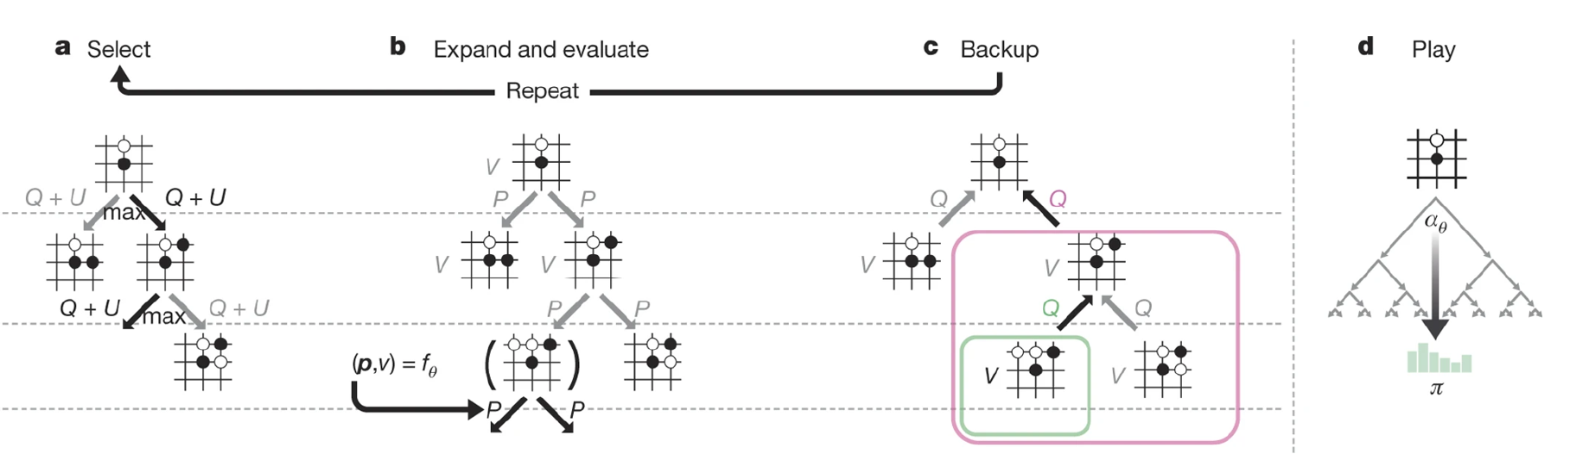
AlphaGo原文中MCTS的过程
2.1 MCTS方法介绍
MCTS的基本原理就是模拟未来可能发生的情况，从而找出当前最优的动作。但这种模拟未来可能发生的情况不是遍历所有可能的情况，而是只遍历几种收益最高的走法（UCT最大值）。
MCTS的实现分为四个步骤
- 选择（select）
目的是找出胜算比较高的动作，只搜索这些好的动作而忽略其他的动作。而判断动作的好坏有
两个指标：1、此动作的胜率 2、策略网络给动作的评分
在选择阶段，从搜索树的根节点开始，不断选择Q+U值最大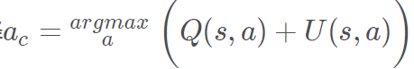，其中U（s,a）为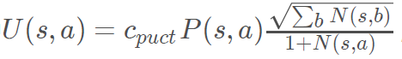。直到搜索到对局结束或者达到搜索限度（本实验中采用搜索时间作为限度）。其中参数的解释如下s：搜索树的一个节点代表的棋局状态；a：表示某一个可行的动作；
N(s,a)：表示状态下可行动作被选中的次数；P(s,a)：为状态下的可行动作的先验概率；Q(s,a)：表示状态下可行动作的动作价值；c_{puct}：为一个决定探索程度超参数。

- 扩展（expand）
在第一阶段“选择”中拿到的动作，在agent脑海中假想执行过程，返回一个新的状态。
MCTS需要模拟AlphaGo和对手对局，AlphaGo每执行一个动作，环境应该返回一个新的状态。因为围棋游戏具有对称性，AlphaGo的策略，在对手看来是状态转移函数；对手的策略，在AlphaGo看来是状态转移函数。最理想情况下，模拟器的状态转移函数是对手的真实策略，然而AlphaGo并不知道对手的真实策略，所以只能用自己训练出的策略网络代替对手的策略，作为自己的状态转移函数。
- 求值
选择阶段之后如果到了不是对弈结束的叶结点，对于对应的棋局状态，使用策略网络和价值网络对状态进行评估，得到对应棋局状态下一步各个可能动作的概率和的价值。为所有可能动作对应的棋局状态分别创建一个节点，将这些节点的先验概率设置为策略网络的输出概率值。
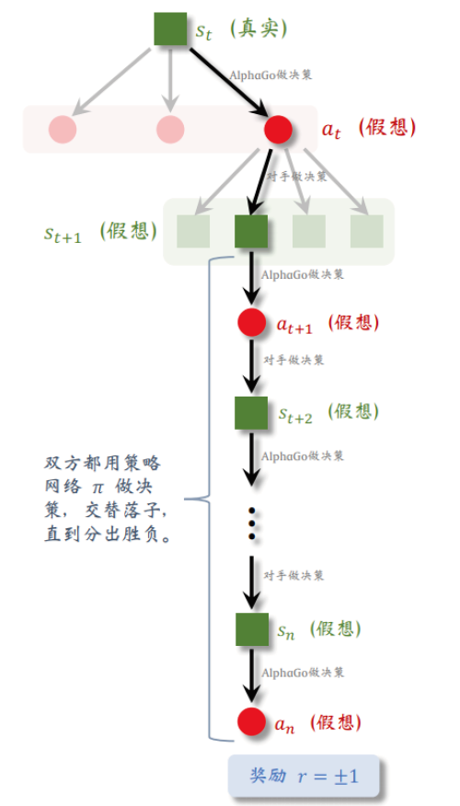
- 回溯
进过上述扩展之后，之前的叶子节点，现在变成了内部节点。做完了扩展和求值后，从节点
开始，逐层向搜索树根节点回溯，并依次更新搜索树当次被遍历的路径上各层节点的信息：N、Q值。

2.2 MCTS方法实现_{[3]}
在mini_go文件夹中实现MCTS，关于MCTS的节点和树的方法分别写在agent.py中的Node类和MCTS类中。对局的模拟的Main函数在MCTS_vs_random.py文件中（仿照已有的两个demo进行修改的）
Node类的实现如下
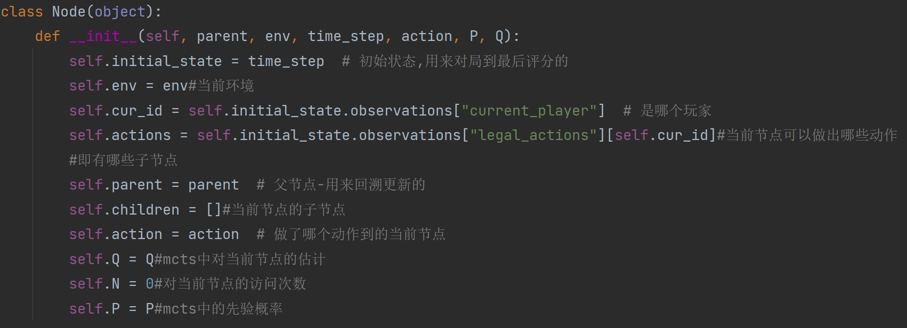
其中前四个属性是依据mini_go中特定的属性定义的。后六个属性是MCTS的四个执行过程中所必须的。属性的具体含义以及用处如图片所示。
MCTS类的实现如下
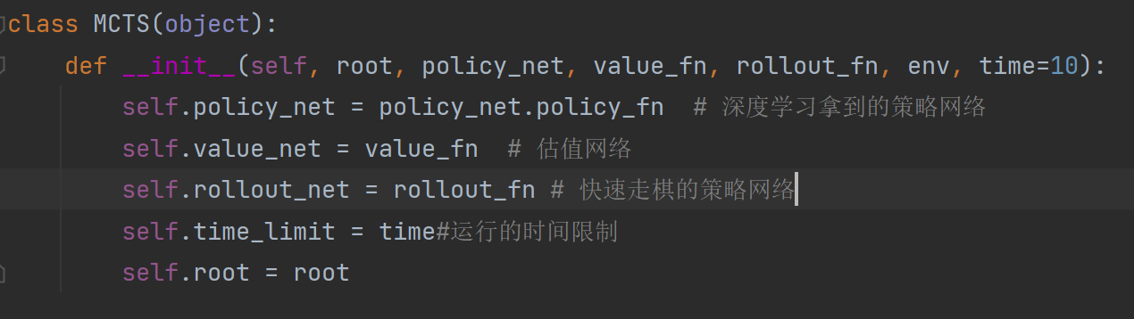
首先，MCTS类的初始化接收定义变量时的策略网络、估值网络、快速走棋网络，辅助MCTS进行搜索。其次，接收运行时间限制，来作为MCTS搜索的限度。
第一步：选择。对每个子节点计算它的Q+U的值，并进行排序，拿到Q+U值最大的子节点作为即将访问并扩展的节点
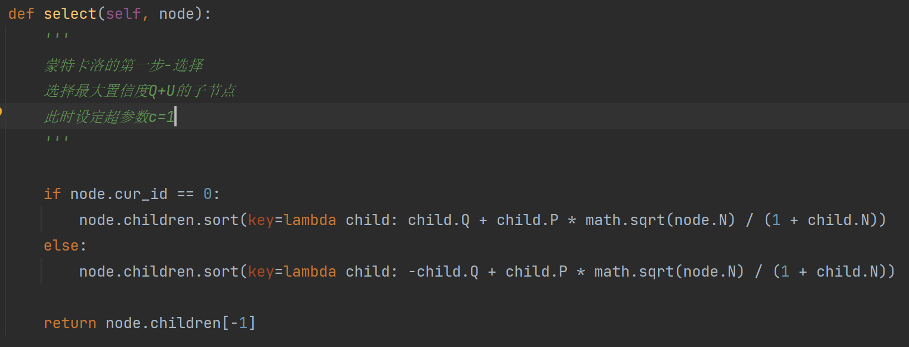

第二步：扩展。对当前“根”节点的所有可能动作分别创建对应的子节点，在agent脑海中更新节点状态，并计算出子节点的先验概率和Q值，保存到节点的children数组之中。
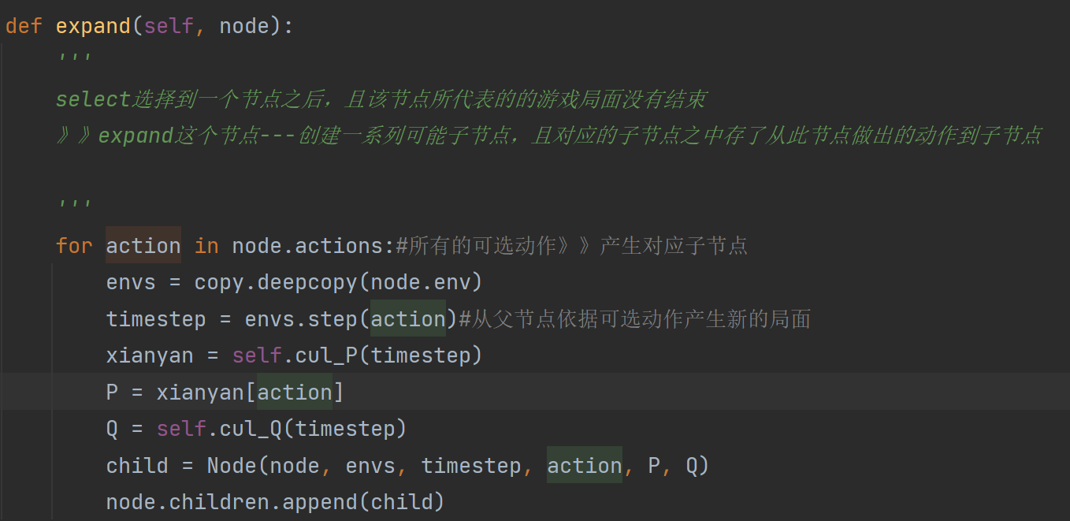

第三步：求值。通过传入的估值网络计算Q值，策略网络计算P值
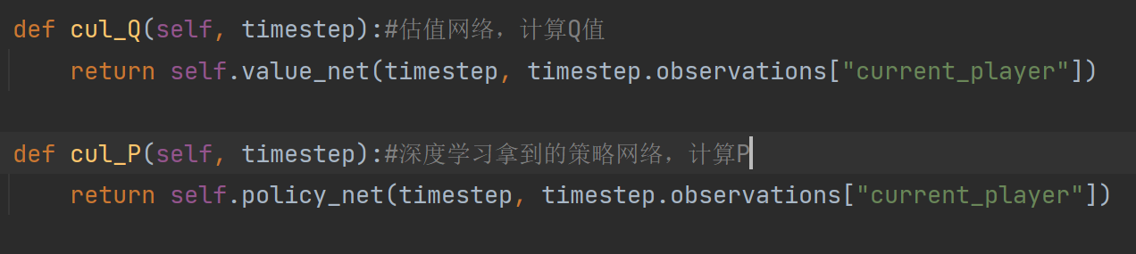

第四步：回溯。更新这条搜索路径上节点的N和Q值
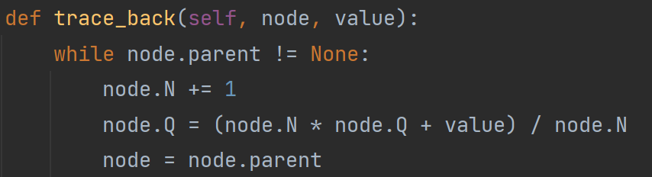

最终，调用上面四个方法进行模拟。AlphaGo原始的想法是选择访问节点次数最多的，其原因为在每一次模拟中，MCTS找出所有可行的动作，计算他们的分数，然后选择其中分数最高的动作，并在agent脑海中执行。如果某个动作在模拟时胜率很大，那么它的价值就会很大，它的分数会很高，于是它被选中的几率就很大。也就是说如果某个动作很好，他被选中的次数就会大。
但因为本实验中MCTS并没有采用神经网络进行估值网络、快速走棋策略网络的训练，而是采用一种随机的方式。所以只通过访问次数来选择最终状态并不好，最终在尝试多种文章提到的选择方式后，采取UCT（置信度上届）的方式得到的对局效果最好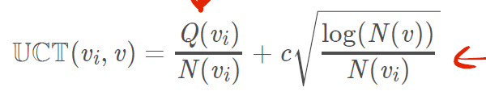
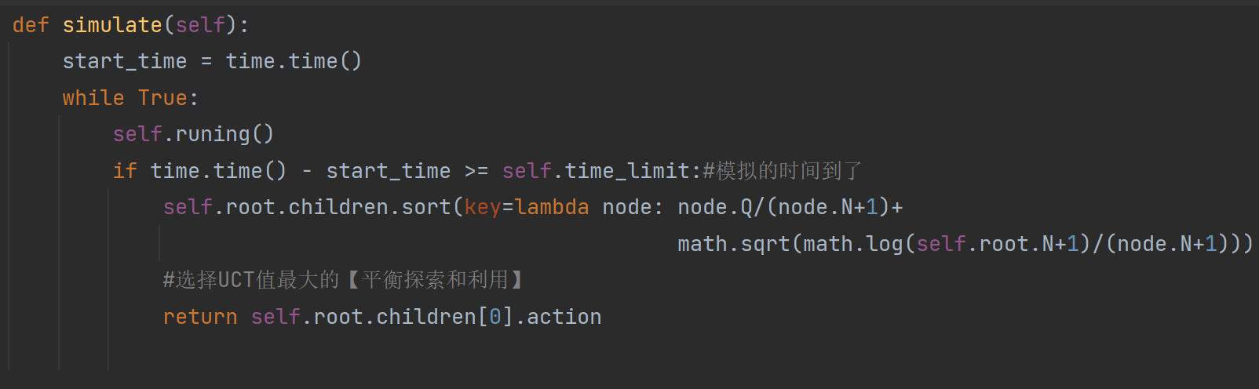

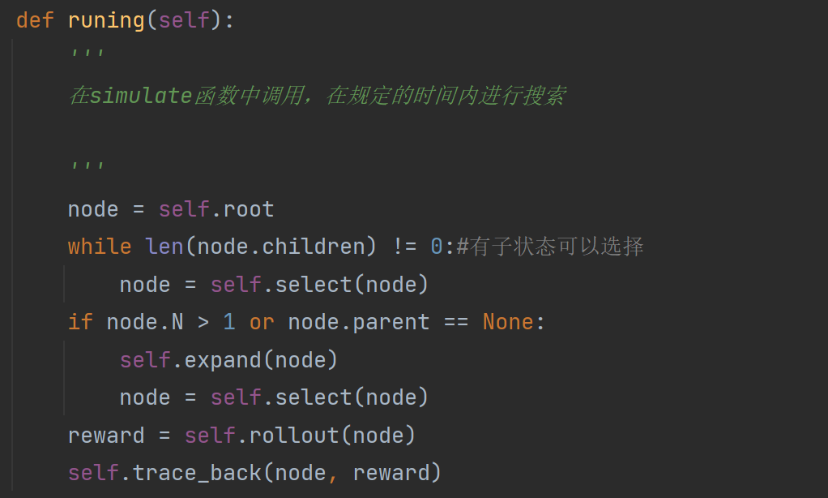

2.3实验结果
重复试验约10次，得到的平均胜率约为70%。其中快速走棋网络和估值网络可以优化，如果采用神经网络进行训练（得有数据）效果会更好
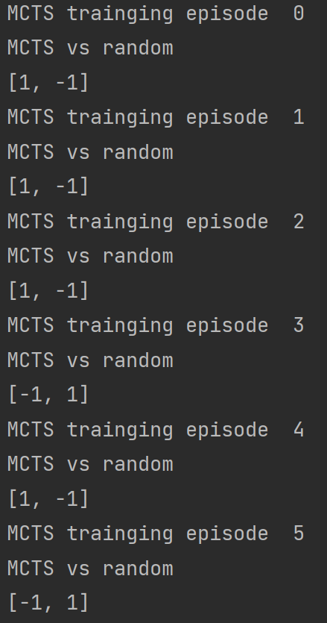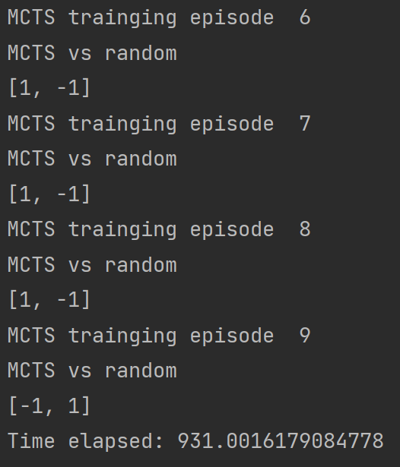

因为对神经网络、深度学习以及库tensorflow不是很熟悉，再加上这两天阳了发高烧(╥╯^╰╥)，目前就只能完成MCTS的实现啦。关于AlphaGo中未了解的部分，在今后的学习过程中再认真学习吧┭┮﹏┭┮

参考文章：
- Alphago的nature原文：https://www.lamda.nju.edu.cn/introAI/PDF/alphago2016.pdf
- Alphago论文解读：https://zhuanlan.zhihu.com/p/310502314
- Csdn上某一篇关于MCTS的讲解（上学期导出的pdf，忘记网址啦）

